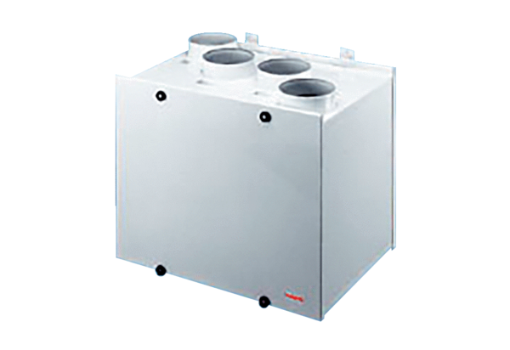aeronom szellőztető rendszer WRG300Csomagolási egység: 1 darabVálaszték:
Termékszám: 0082.0037Gyártó: MAICO

